**题目名称：Caesar**

**类型：Crypto**

**介绍：**

本题是Crypto中的古典密码——凯撒加密

凯撒密码最早由古罗马军事统帅盖乌斯·尤利乌斯·凯撒在军队中用来传递加密信息，故称凯撒密码。这是一种位移加密方式，只对26个字母进行位移替换加密，规则简单，容易破解。

**解题步骤：**

<question>bk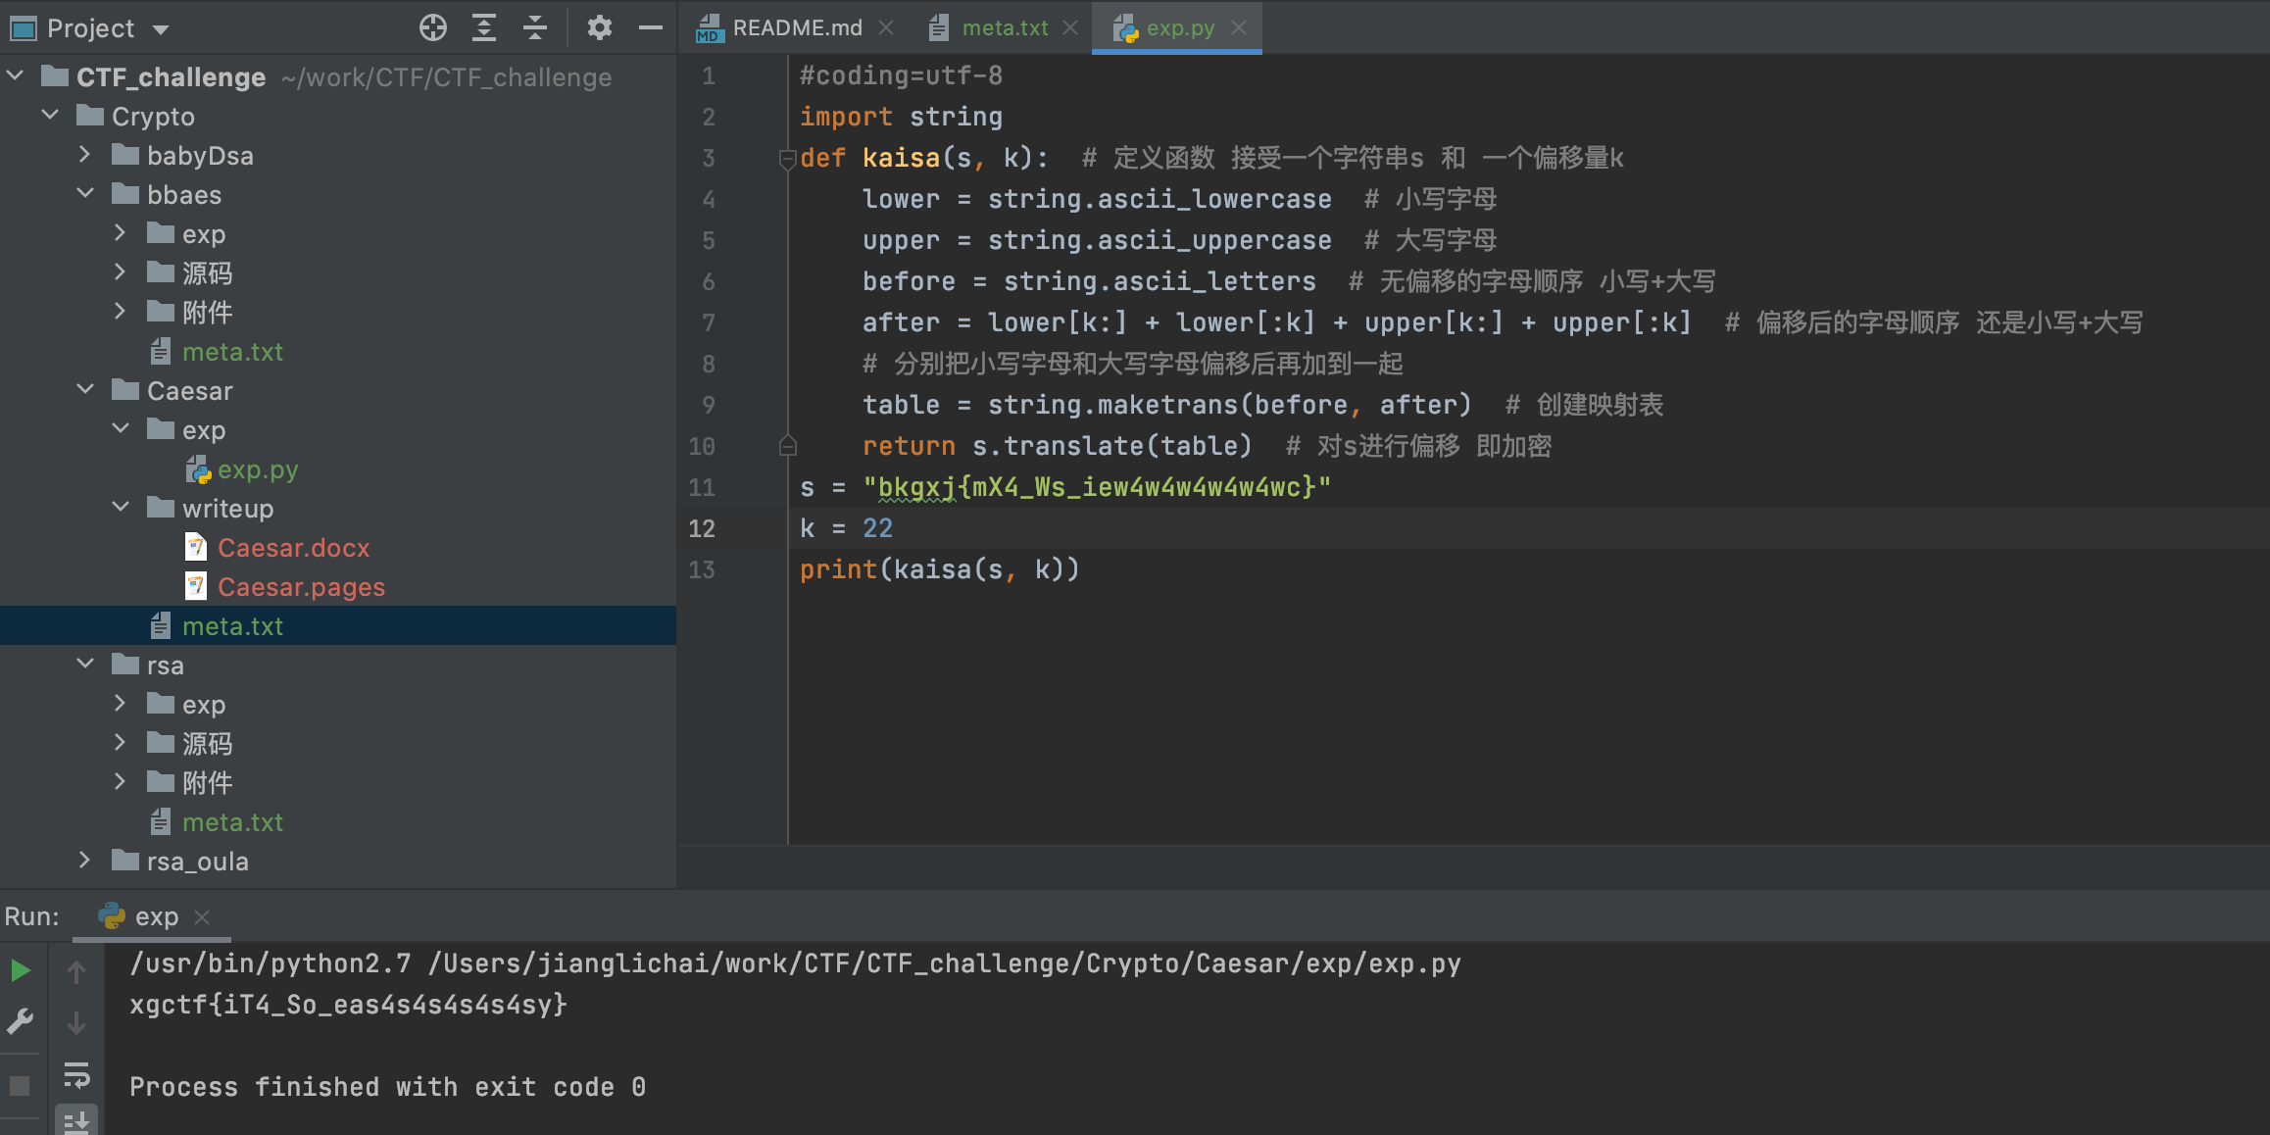gxj{mX4_Ws_iew4w4w4w4w4wc}

**第一步：**题目给出如上所示的描述。通过观察可以猜测为flag加密后的密文。通过判断发现bkgxj与xgctf的flag格式的每个字母的位移相同。

**第二步：**计算位移为4，在线网站解密凯撒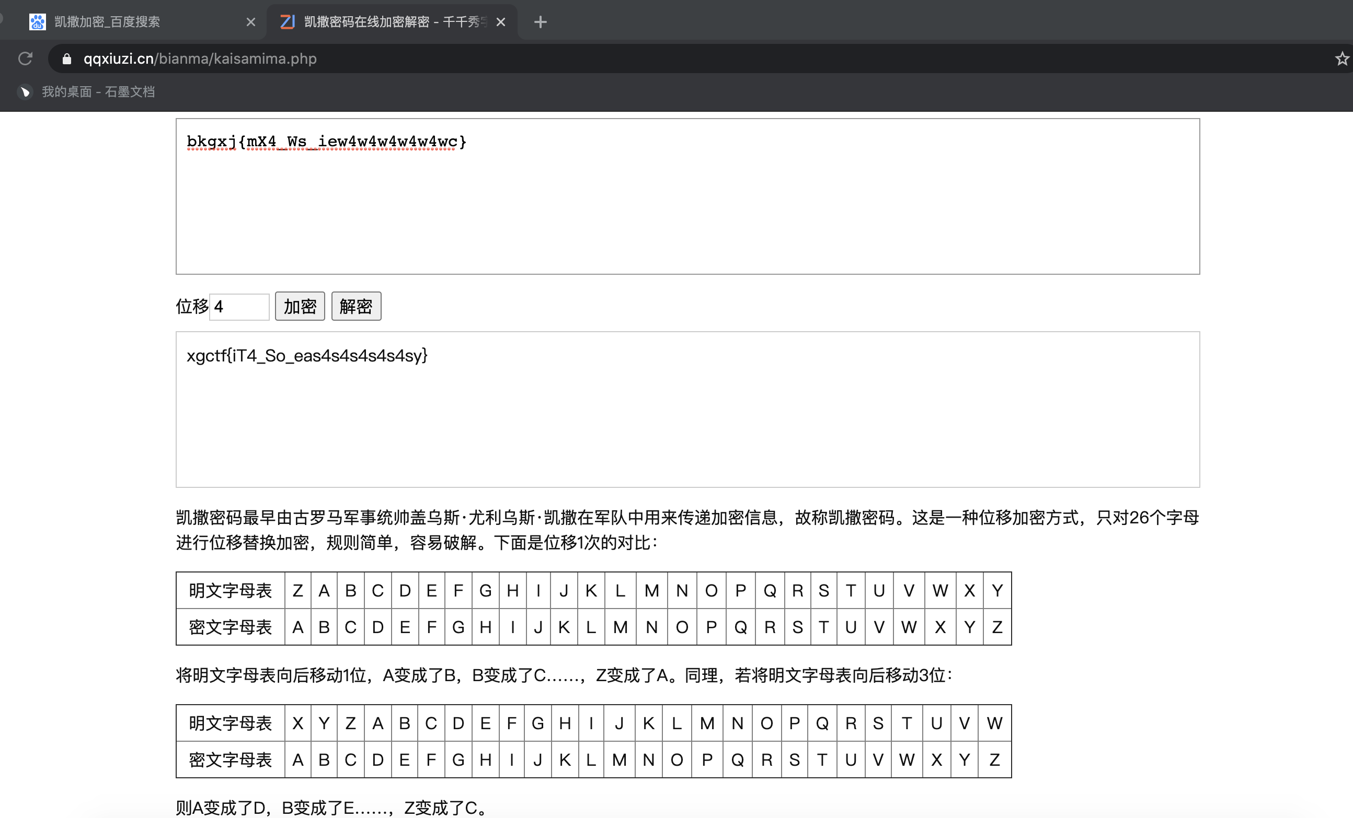

**第三步：**编写python脚本解密

**第四步：**离线解密软件CaptfEncoder

**简要总结：**本题是一道简单的古典密码凯撒加密的破解，可以尝试多种方式去求解。